# TD1 BASE DE DONNÉES

### Première partie Exercice sur Papier :

Bien relire le cours sur le MCD pour pouvoir faire ces exercices

EXO 1 :

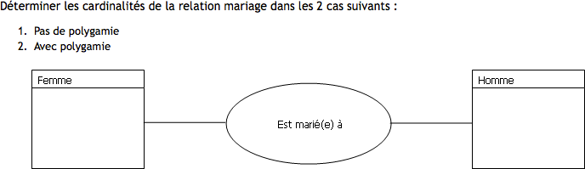

1 : 1/1

2 : 1/n

EXO 2:

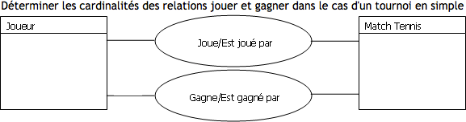

1 : 1/4

2 : 1/2

EXO 3:

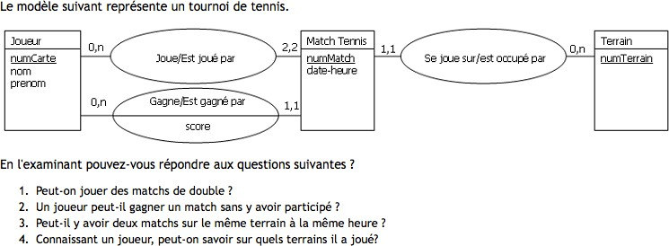

EXO 4:

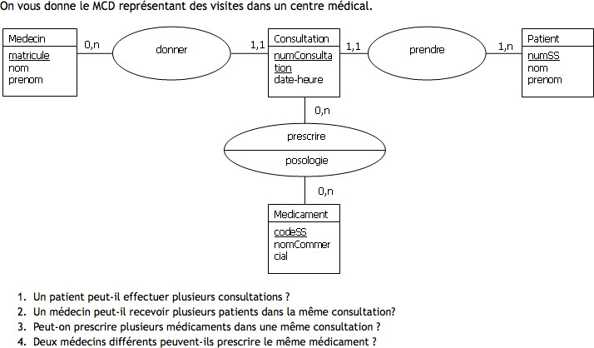

EXO 5:

Dans une entreprise, un département est identifié par un nom et caractérisé par une localisation. Un employé est caractérisé par un numéro, son nom, son grade et le département dans lequel il travaille.

Le numéro d’un employé est unique dans un département mais pas dans l’entreprise. Donner le MCD, en précisant les attributs.

EXO 6:

On considère une médiathèque contenant des ouvrages pouvant être empruntés.

Un ouvrage est caractérisé par un numéro unique, un titre, un auteur et un éditeur. En outre, on décrit un ouvrage par un certain nombre de mots-clés qui indiquent les sujets qui y sont traités. La médiathèque dispose d’un ou plusieurs exemplaires de chaque ouvrage, L’exemplaire est identifié par un numéro et caractérisé par sa position dans les rayonnages et sa date d’achat.

Un exemplaire peut être emprunté par un emprunteur. Ces derniers sont identifiés par un numéro d’emprunteur et possèdent un nom et une adresse

Donner le MCD.

EXO 7:

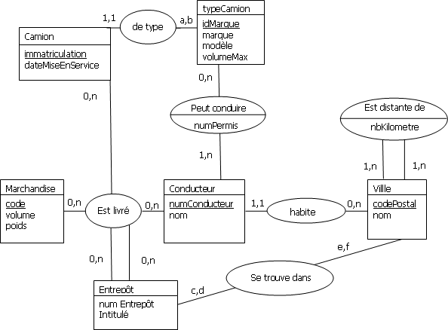Une société de transport routier veut installer un système d’information pour rendre plus efficace sa logistique. Embauché au service informatique de cette compagnie, vous êtes donc chargé de reprendre le travail déjà effectué (c’est à dire le MCD ci-dessous).

Remarque:

Une instance de l’association "Est Livré" met en relation 2 instances de l’entité "Entrepôt". (Une instance de l’ association "Est Livré" est par exemple la marchandise X (en quantité Q) est livrée par le camion I32-WS-59 par le conducteur Dupont le 6/11/97 au départ d’un entrepôt de Valenciennes et a I'arrivée d’un entrepôt de Paris.)

1. Donnez et discutez les cardinalités manquantes de ce MCD ( (a,b) ?, (c,d) ?, (e,f) ?).
2. Un conducteur peut-il avoir plusieurs permis ?
3. Un conducteur peut-il conduire plusieurs camions ?
4. Peut-il y avoir plusieurs conducteurs pour le même camion ?

# TD2 BASE DE DONNEES

### Deuxième partie Exercice de création de bases sur phpMyAdmin :

Bien relire le cours sur le MCD pour pouvoir faire ces exercices

Pour chaque exo faire des captures d'écran de vos réponses et ajouter vos exos à votre site web.

EXO 1:

Créer la base de données du MCD suivant , saisissez 5 matchs de tennis dans votre base

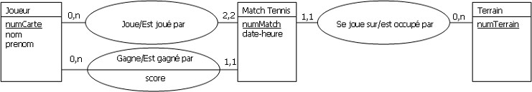

EXO 2:

Créer la base de données du MCD suivant : saisissez 5 consultations dans votre base

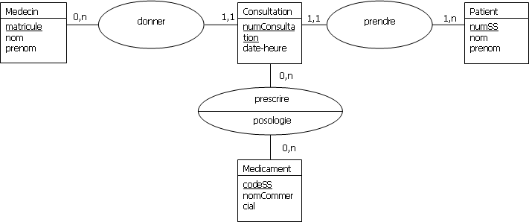

EXO 3:

Créer la base de données de la société de transport de l'exo 7 partie 1 : et saisissez 3 livraisons

# TD3 BASE DE DONNÉES

### Troisième partie requête de sélection avec PHPMyAdmin :

On va utiliser l'onglet SQL pour effectuer les requêtes. Pour chaque requête faites une capture d'écran de votre requête et une capture d'écran des résultats affichés. Et ajoutez-les à votre site web

EXO 1:

Relire le cours sur le SQL :

# Rappel sur le langage SQL et le mot clés Select :

**SELECT attributs FROM relations WHERE critères**

**Les attributs sont les champs d'une table, les relations sont les tables ou les relations de table. Si on souhaite prendre tous les attributs d'une seule table on met étoile : \***

|  |  |  |  |
| --- | --- | --- | --- |
|  | | | |
| Nom | Prénom | Email | Laboratoire |
| Julien | langlacé | [jlang@in2p3.fr](mailto:jlang@in2p3.fr) | Centre de Calcul |
| Pascal | vanhull | [Pvanh@in2p3.fr](mailto:Pvanh@in2p3.fr) | Centre de Calcul |
| Bernard | ottend | [bOtte@isn.in2p3.fr](mailto:bOtte@isn.in2p3.fr) | ISN |

Exemple SELECT * FROM *Personnes* WHERE Laboratoire="ISN"

|  |  |  |  |
| --- | --- | --- | --- |
| Nom | Prénom | Email | Laboratoire |
| Bernard | ottend | [bOtte@isn.in2p3.fr](mailto:bOtte@isn.in2p3.fr) | ISN |

On peut renommer une colonne :

|  |
| --- |
| L'enseignant |
| Julien |
| Pascal |

Exemple SELECT nom as "L'enseignan" FROM *Personnes* WHERE Laboratoire=" Centre de Calcul "

**Pour faire une jointure**

La Jointure sert à regrouper des infors de plusieurs tables entre elles

Select table1.attribut1, table2.attribut1 from, table1,table2 where table1.id = table2.id

On réalise la jointure sur les clés primaires qui font le lien entre les tuples ( un tuple est une ligne d'une table )

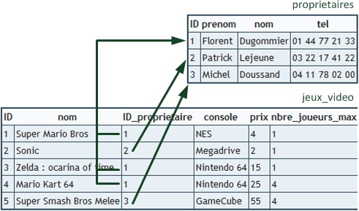

Select propriétaire.nom, jeux_video.console from, propriétaire, jeux_video where jeux_video.ID_propriétaire = propriétaire.ID

## Pour faire des sélections particulières

Pour sélectionner tous les enregistrements d’une relation :

**SELECT * FROM relation**

Pour sélectionner toutes les valeurs d’un seul attribut :

**SELECT** *attribut* **FROM relation**

Pour éliminer les doublons :

**SELECT DISTINCT** *attribut* **FROM relation**

Pour trier les valeurs en ordre croissant :

**SELECT DISTINCT** *attribut* **FROM relation ORDER BY** *attribut* **ASC**

Pour se limiter aux **num** premiers résultats :

**SELECT DISTINCT** *attribut* **FROM relation ORDER BY** *attribut* **ASC LIMIT num**

Pour ne sélectionner que ceux qui satisfont à une condition :

**SELECT DISTINCT** *attribut* **FROM relation WHERE condition ORDER BY** *attribut*

**ASC LIMIT num**

## Pour faire des opérations particulières sur la clause where

Liste du nom des produits dont le prix est inférieur ou égal à 100.5 EUR.

**SELECT nom FROM produits WHERE prix <= 100.5**

Liste des noms et prénom des élèves dont l’âge est compris entre 12 et 16 ans.

**SELECT nom,prénom FROM élèves WHERE age BETWEEN 12 AND 16**

Liste des modèles de voiture dont la couleur est dans la liste : rouge, blanc, noir.

**SELECT modèle FROM voitures WHERE couleur IN (‘rouge’, ‘blanc’, ’noir’)**

Liste des modèles de voiture dont la couleur n’est pas dans la liste : rose, violet.

**SELECT modèle FROM voitures WHERE couleur NOT IN (‘rose’, ‘violet’)**

Le mot clé **LIKE** permet de comparer deux chaînes.

Le caractère ‘**%**’ est spécial et signifie : 0 ou plusieurs caractères.

Le caractère ‘**_**’ est spécial et signifie : 1 seul caractère, n’importe lequel.

## Pour faire des critères de recherche sur les chaînes de caractère

Exemple, pour lister les produits dont le code commence par la chaîne ‘_XE’ :

**SELECT * FROM produit WHERE code LIKE ‘\_XE%’**

## Pour faire des des critères de recherche selon des fonctions SQL

Exemple de Fonctions SQLmathématiques



|  |  |
| --- | --- |
| **Fonction** | **Description** |
| ABS(x) | Valeur absolue de X. |
| SIGN(x) | Signe de X, retourne -1, 0 ou 1. |
| FLOOR(x) | Arrondi à l’entier inférieur. |
| CEILING(x) | Arrondi à l’entier supérieur. |
| ROUND(x) | Arrondi à l’entier le plus proche. |
| RAND(), RAND(x) | Retourne un nombre aléatoire entre 0 et 1.0 Si x est spécifié,  entre 0 et X |
| TRUNCATE(x,y) | Tronque le nombre X à la Yème décimale. |

Fonctions de chaînes



|  |  |
| --- | --- |
| **Fonction** | **Description** |
| TRIM(x) | Supprime les espaces de début et de fin de chaîne. |
| LONGUEUR(x) | Retourne la taille de la chaîne. |
| LOCATE(x,y) | Retourne la position de la dernière occurrence de x dans y.  Retourne 0 si x n’est pas trouvé dans y. |
| SUBSTRING(s,i,n) | Retourne les n derniers caractères de s en commençant à  partir de la position i. |

Fonctions de dates et heures



|  |  |
| --- | --- |
| **Fonction** | **Description** |
| NOW() | Retourne la date et heure du jour. |
| TO_DAYS(x) | Conversion de la date X en nombre de jours depuis le  1er janvier 1970. |
| DAYOFWEEK(x) | Retourne le jour de la semaine de la date x sous la forme d’un index qui commence à 1 (1=dimanche,  2=lundi...) |
| DAYOFMONTH(x) | Retourne le jour du mois (entre 1 et 31). |
| DAYOFYEAR(x) | Retourne le jour de l’année (entre 1 et 366). |
| SECOND(x), MINUTE(x), HOUR(x), MONTH(x),  YEAR(x), WEEK(x) | Retournent respectivement les secondes, minutes, heures, mois, année et semaine de la date. |

Fonctions à utiliser dans les GROUP BY



|  |  |
| --- | --- |
| **Fonction** | **Description** |
| COUNT([DISTINCT]x,y,...) | Décompte des tuples du résultat par projection sur le ou les attributs spécifiés (ou tous avec  ‘*’). L’option DISTINCT élimine les doublons. |
| MIN(x), MAX(x), AVG(x), SUM(x) | Calculent respectivement le minimum, le maximum, la moyenne et la somme des  valeurs de l’attribut X. |

EXO 2:

Dans la base de données de consultation médicale, effectuer les requêtes suivantes. Rajouter un prix dans la table Médicaments. (Ajouter des données dans votre base si vous n'avez pas de résultat)

Rappel : Pour chaque requête, faites une capture d'écran de votre requête et une capture d'écran des résultats affichés. Et ajoutez-les à votre site web d'exercice.

### . Les patients qui commencent par la lettre B.

. La liste des patients avec leur consultation.

### . Les consultations qui ont eu lieu après 18h.

. Les médecins (nom et prénom) par ordre alphabétique de nom.

### . Les médecins et leurs patients (sans doublon).

. Le nombre de médicaments référencés dans la base et le prix moyen.

### . Le nombre de médicaments par prescription.

. Afficher les médicaments prescrits par 2 médecins et plus.

. Afficher pour chaque patient la liste de médicament de leur dernière prescription.

# TD4 BASE DE DONNÉES VIA PHP

### Dernière partie sur les requêtes SQL. On va lancer nos requêtes SQL via PHP et afficher les résultats dans des tableaux HTML pour les afficher sur votre site web

Rappel : Il existe un objet en php qui se nomme PDO. Cet objet une fois créer dans un code php ( $mabasePDO = new PDO( paramètre ) )va nous aider à lancer nos requêtes SQL ($mabasePDO->requete("select * from $matable where attribut1 =

$NomAttribut1"))

**Exo 1 : Relire le cours PHP sur l'Objet PDO.**

Mettre en place le code PHP du cours et tenter de faire votre première requête sur la base des consultations médicales ( exemple select * from patient ) et afficher le résultat sur votre site.

EXO 2:

Faire une fonction qui se nomme afficher_requet_select($marequete) et qui prend en paramètre une requête. Elle doit afficher les résultats de la requête dans un tableau HTML. Si la base ne retourne pas de résultat la fonction affichera "pas de résultat" en rouge

Appeler cette fonction avec les requêtes du TD3.

EXO 3:

Ajouter une fonction dans votre code PHP qui insert un nouveau patient dans votre base. Vous devez utiliser l'objet PDO le mot clés SQL pour insérer des données dans une table est : Insert

} catch(Exception $e) { die('Erreur : '.$e->getMessage()); }

try {

$DB = new PDO('mysql:host=localhost;dbname=xxx', 'root', '', $pdo_options);

$req = $DB->exec("INSERT INTO table(attribut1, attribut2) VALUES ($attribut1, $attribut2)");

$req->closeCursor();

Exemple : INSERT INTO latable VALUES ('valeur 1', 'valeur 2', ...)

# TP3 Projet BASE DE DONNÉES PHP Final Noté

**Par Binôme : Sujet Libre.**

**Réaliser une petite application web en php avec du html et du css. Votre appli doit posséder une base de données avec minimum 2 tables avec des relations entres elles. 0-N N-N ou 1-0 par exemple.Votre appli doit avoir des requêtes de sélection d'insertion d'update et de suppression.**

**Vous ne devez pas développer avant que l'enseignant valide votre sujet et votre analyse.**

# Partie 1 Analyse.

**Vous devais faire l'analyse ( avoir une réflexion de votre sujet avec un formaliste standard )**

**A – Faire le diagramme de cas d'utilisation (30 minutes)**



_________________________________

________________________________

Dans chaque bulle vous devez indiquer sous forme verbale les fonctionnalités principales de votre système (ne faites pas trop de bulle sinon votre appli sera trop compliqué à développer). Exemple "Saisir des notes d'élève" ou "afficher des ordonnances de médecin"

## B – Faire le diagramme d'exigences (30 Minutes)

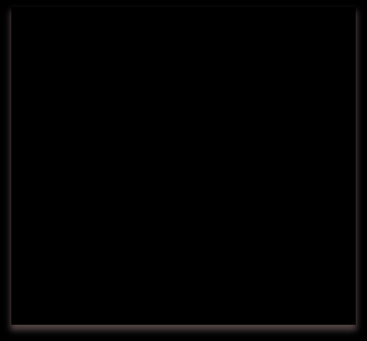

3

l'appli web doit avoir un petit CSS de mise en page

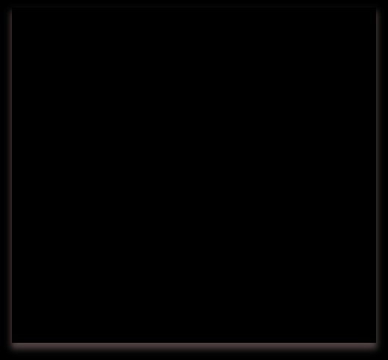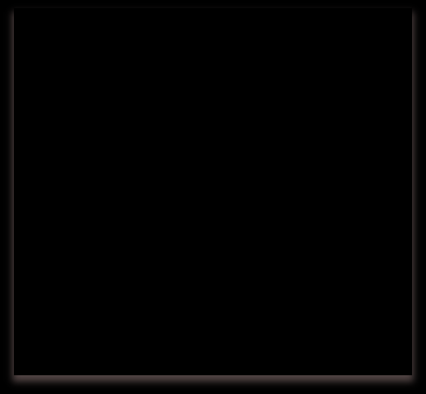

2.1

sous-exigence.

______________________

______________________

______________________

2.3 sous-exigence.

______________________

______________________

______________________

2.2

sous-exigence.

______________________

______________________

______________________

2

Exigence principale

:

______________________

______________________

______________________

1

l'appli doit pouvoir ajouter modifier supprimer des informations dans la base

Chaque cadre rose est une exigence que devra remplir votre application web finale. A vous de réfléchir les exigences que vous souhaitez mettre en place dans votre projet.

## C – décrivez en quelques lignes des scénarios d'utilisation de votre système (1h)

Normalement pour chaque bulle de votre diagramme de cas d'utilisation vous devez expliquer un scénario d'utilisation de votre application.

Exemple pour la bulle que j'ai créé "saisir une note" le scénario est :

Je me connecte ensuite je dois choisir une classe parmi une liste qui sera affichée. Ensuite je choisis une classe et je vois ma liste d'élèves avec un champ texte de saisi de note. Je peux saisir une note par élève et cliquer sur le bouton valider. Ensuite je vois ma note s'afficher à côté de l'élève et la moyenne de la classe et mise à jour.

# Partie 2 Développement.

## A – développer votre appli pour que vos scénarios et vos exigences soient respectés. (8h)

**B – tester votre appli pour que vos scénarios et vos exigences soient respectés sans bug (2h)**

## C – notation à la rentrée de janvier :

### Rendre votre cahier des charges et L'IP de votre site web pour être noté.